Agence récipiendaire – rapport de milieu d’année FORMULAIRE 4.3
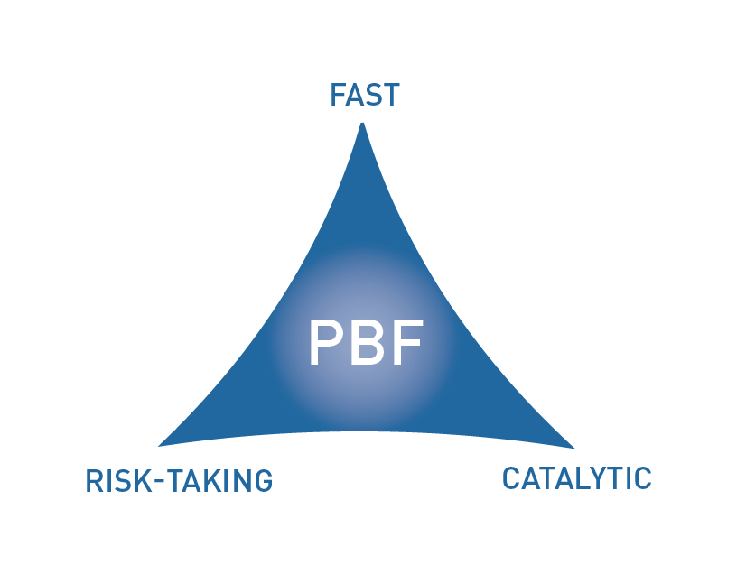
[PAYS : GUINEE]

ÉTAT D’AVANCEMENT DU PROJET EN MILIEU D’ANNÉE

PÉRIODE CONSIDÉRÉE : JANVIER – JUIN 2015

Numéro de projet et titre : | PBF/APPUI CONSEIL STRATEGIQUE
Organisation(s) récipiendaire (s) : | PNUD
Partenaires d’exécution (Gouvernement, agences de l’ONU, ONG etc.) : | Présidence de la République et gouvernement, le CNP/RSS
Site : | Conakry
Budget total approuvé : | USD 1.617.033
Fonds engagés : | USD 1.617.033 | % des fonds engagés / budget total approuvé : | 100%
Dépenses (information préliminaire) : | USD 1.617.033 | % des dépenses / budget total : (taux de dépense) | 100%
Date d’approbation du projet : |  | Délai possible de la date de fin des opérations initialement prévue (nombre de mois) | 30 juin 2015
Date de démarrage du projet : | mai 2012 |  | 30 juin 2015
Date de fin des opérations initialement prévue : | Decembre 2012 |  | 30 juin 2015
Résultats du projet : | Les parties prenantes nationales reçoivent les avis stratégique et politique nécessaires afin d’assurer une mise en œuvre efficace d’une stratégie nationale de RSS  Un appui NU/international cohérent est assuré à la stratégie nationale de RSS  Des ressources adéquates sont mobilisées pour la mise en œuvre de la stratégie de la RSS
Domaine de priorité du Fonds | La gouvernance du secteur de sécurité est renforcée et définie par un cadre juridique conforme aux standards internationaux avec des mécanismes de contrôle et de supervision démocratiques fonctionnels

Évaluation qualitative de l’état d’avancement du projet

Pour chaque résultat attendu, veuillez donner des preuves de l’avancement (si elles existent) pendant la période du rapport.  De plus, pour chaque résultat prévu, veuillez présenter brièvement les principaux produits déjà réalisés.  (1000 lettres max.) | Cinq politiques sectoriels harmonisées avec la PNDS  Un document de stratégie nationale d'actions prioritaire élaboré  Les deux sessions annuelle de la COS sont tenues  Le Manuel de mise en oeuvre de la SNAP est élaboré et validé  Le Guide de Suivi Evaluation élaboré et validé  Une réunion mensuelle des partenaires se tient une fois chaque mois; voir rapport réunion PTF  Un document de suivi des taches est disponible  Les inputs des partenaires sont intègrés aux documents cadres
Y a-t-il des preuves que le projet a déjà un impact positif sur la consolidation de la paix ?  (1000 lettres max.) | L'amélioration des rélations civilo militaire  L'amélioration du cadre legislatif et reglementaire des FDS
Des effets catalytiques ont-ils été constatés durant la période considérée, y compris en générant de nouveaux engagements de fonds ou en déclenchant / débloquant un processus de paix ?  (1000 lettres max.) | Lancement des projets RSS de l'UE
Si les progrès ont été lents ou inadéquats, indiquer les raisons principales ainsi que les actions correctrices.  (1000 lettres max.) | L'éclatement de l'épidemie de fièvre à virus Ebola a été un frein pour l'ensemble du processus de la RSS  La rélance des activités de la RSS
Quelles sont les activités principales/objectifs visés pour le restant de l’année?  (1000 lettres max.) | Appui à l'intégration des budgets sectoriels  Appui à l'appropriation des documents de la RSS au niveau sectoriel ainsi qu'au près des populations.
Les stratégies/la durée/le budget, etc. du projet doivent-ils être rectifiés?  (1000 lettres max.) | il faut une revision du budget pour la phase de mise en oeuvre de la RSS
Des enseignements sont-ils à tirer du projet durant la période considérée?  (1000 lettres max.) | Les travaux pour l'élaboration des documents cadres ont permis de regrouper civil et militaire créant ansi un atmosphère de franche collaration.Exemple: les consultations nationale ont favorisées la comprehension des préocupations sécuritaire des populations à la base et a permis l'etablissement de nouvel base de collaboration
Quel est l’état général de la situation financière du projet (pourcentage du budget utilisé à la date du rapport) – des informations préliminaires.  (1000 lettres max.) | Executé à 99%
Autre information pertinente pour PBSO (et le Comité de Pilotage) sur le projet à ce stade?  (1000 lettres max.) | Le deploiement du Conseiller principal permettra de relancer le processus de la RSS dans sa phase après Ebola

ÉVALUATION DE LA PERFORMANCE PAR INDICATEUR : Utiliser le Cadre de résultats du projet (du document de projet approuvé) pour indiquer dans le tableau ci-dessous l’état d’avancement et les dernières évolutions concernant les indicateurs clefs de performance à la fois pour les résultats et les produits. Dans les cas où des données quantitatives ne sont pas disponibles, donner une explication qualitative dans le tableau ci-dessus. (250 lettres max.)

 | Indicateur de performance | Indicateur de départ | Indicateur cible de fin de projet | État d’avancement de l’indicateur actuel | Raisons du changement / délai  (le cas échéant) | Indicateur cible rectifié  (le cas échéant)
Résultat 1  Le programme de réforme du secteur de sécurité en Guinée est renforcé par une capacité accrue de conseil au niveau national et un plus grand engagement de la communauté internationale. | Indicateur 1.1  Une vision nationale de la réforme du secteur de sécurité est consolidée et transformée en une politique nationale cohérente et un programmes concrets conçu ; | NA | La stratégie Nationale de la RSS est mise en œuvre à temps | Les documents definissant la vision sont élaborés | Appui conseil
 | Indicateur 1.2
Produit 1.1  Les acteurs nationaux reçoivent les avis politique et stratégiques nécessaire à la mise en œuvre efficace de la Stratégie nationale de la RSS. | Indicateur 1.1.1  4. Les acteurs nationaux sont conscients de l'importance de la stratégie de la RSS et jouent leur rôle dans sa mise en œuvre ; |  |  | Bonne comprehension du processus | Appui conseil
 | Indicateur 1.1.2
Produit 1.2 | Indicateur 1.2.1
Produit 1.2 | Indicateur 1.2.2
Produit 1.3 | Indicateur 1.3.1
Produit 1.3 | Indicateur 1.3.2
Résultat 2  Un appui NU/international cohérent est assuré à la stratégie nationale de RSS: | Indicateur 2.1  1. La coordination est assurée entre les Nations Unies, les partenaires stratégiques nationaux et internationaux engagés dans ce processus ;  2. | 0 | Les séances de travail sont organisées régulièrement, les réunions du Comité national de pilotage avec les partenaires internationaux sont tenues. Les rapports et les mises à jour régulières des activités mensuelles sont produites par l'équipe | Bon
 | Indicateur 2.2 |  |  |  | Appui partenaire
Produit 2.1 | Indicateur 2.1.1
Produit 2.1 | Indicateur 2.1.2
Produit 2.2 | Indicateur 2.2.1
Produit 2.2 | Indicateur 2.2.2
Produit 2.3 | Indicateur 2.3.1
Produit 2.3 | Indicateur 2.3.2
Résultat 3  Des ressources adéquates sont mobilisées pour la mise en œuvre de la stratégie de la RSS | Indicateur 3.1  Une stratégie de mobilisation des ressources est développé avec la Commission nationale d'orientation stratégique et d'autres parties prenantes nationales;  1.  Table ronde des donateurs | 0 | Nombre de séances de réunion / de travail avec des experts nationaux, les experts financiers interna | Non réalisé
 | Indicateur 3.2
Produit 3.1 | Indicateur 3.1.1
Produit 3.1 | Indicateur 3.1.2
Produit 3.2 | Indicateur 3.2.1
Produit 3.2 | Indicateur 3.2.2
Produit 3.3 | Indicateur 3.3.1
Produit 3.3 | Indicateur 3.3.2
Résultat 4 | Indicateur 4.1
Résultat 4 | Indicateur 4.2
Produit 4.1 | Indicateur 4.1.1
Produit 4.1 | Indicateur 4.1.2
Produit 4.2 | Indicateur 4.2.1
Produit 4.2 | Indicateur 4.2.2
Produit 4.3 | Indicateur 4.3.1
Produit 4.3 | Indicateur 4.3.2

Il faut noter que dans les cas où plusieurs agences participent, un seul rapport doit être présenté.
Le budget approuvé correspond au montant transféré aux organisations récipiendaires.
Les fonds engagés sont définis par les contrats de services et de travail conformément aux règles et procédures financières des organisations récipiendaires. Fournir les informations préliminaires. 4 Paiements réels (contrats, services, travail) effectués suivant les engagements. 5 Les domaines de priorité du Fonds sont : 1. Appuyer la mise en œuvre des accords de paix et le dialogue politique (priorité 1) : (1.1) Réforme du secteur de la sécurité, (1.2) État de droit, (1.3) Désarmement, démobilisation et réintégration, (1.4) Dialogue politique. 2. Promouvoir la coexistence et le règlement pacifique des conflits (priorité 2) : (2.1) Réconciliation nationale; (2.1) Gouvernance démocratique; (2.3) Gestion des ressources naturelles. 3. Relancer l’économie et générer immédiatement des dividendes de paix (priorité 3) (3.1) Création d’emplois sur mesure à court terme, (3.2) et de moyens d’existence durables pour les communautés. 4) Remettre en place les services administratifs essentiels (priorité 4) (4.1) Administration publique; (4.2) Service public (y compris les infrastructures).

